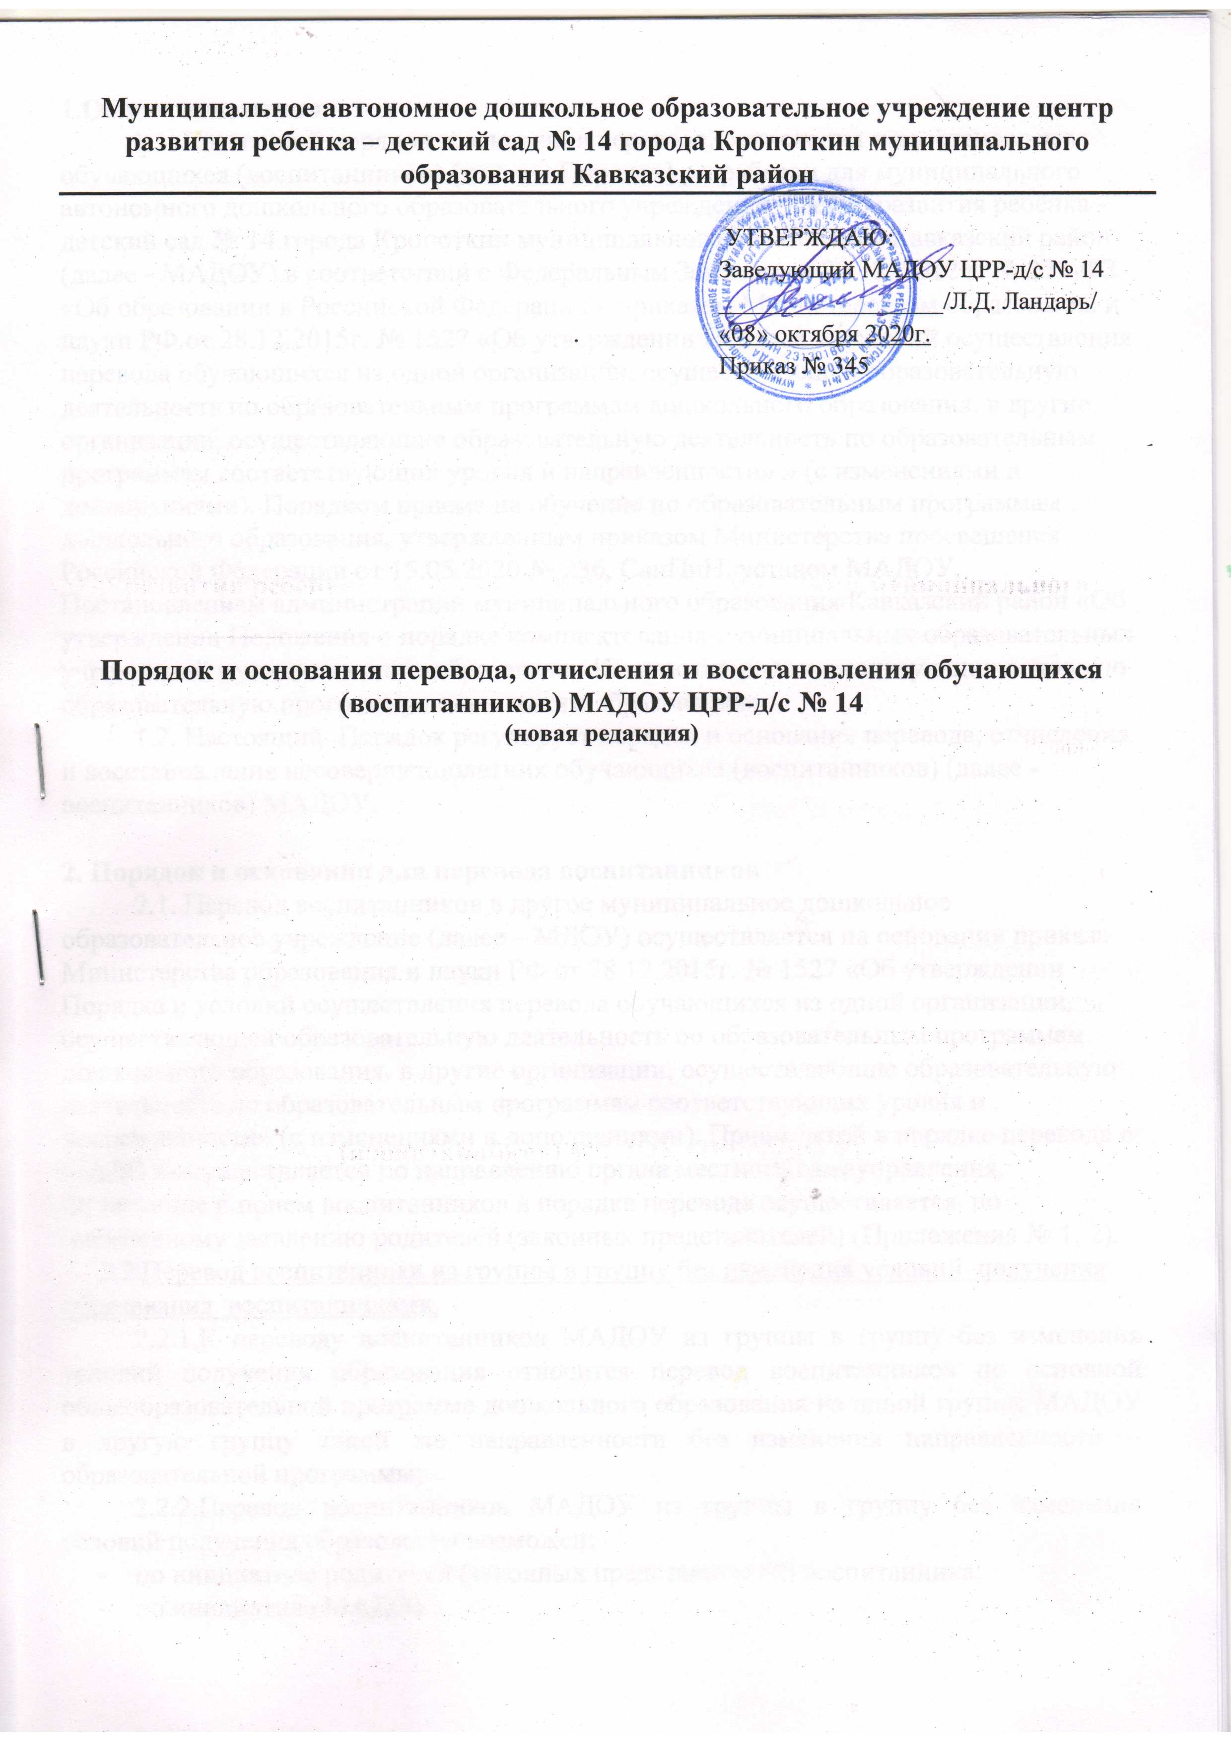

1.Общие положения
1.1. Настоящий порядок и основания перевода, отчисления и восстановления обучающихся (воспитанников) (далее - Порядок) разработан для муниципального автономного дошкольного образовательного учреждения – центр развития ребёнка - детский сад № 14 города Кропоткин муниципального образования Кавказский район (далее - МАДОУ) в соответствии с Федеральным Законом от 29.12. 2012 г. № 273-ФЗ «Об образовании в Российской Федерации», приказом Министерством образования и науки РФ от 28.12.2015г. № 1527 «Об утверждении Порядка и условий осуществления перевода обучающихся из одной организации, осуществляющей образовательную деятельность по образовательным программам дошкольного образования, в другие организации, осуществляющие образовательную деятельность по образовательным программам соответствующих уровня и направленности» » (с изменениями и дополнениями), Порядком приема на обучение по образовательным программам дошкольного образования, утвержденным приказом Министерства просвещения Российской Федерации от 15.05.2020 № 236, СанПиН, уставом МАДОУ, Постановлением администрации муниципального образования Кавказский район «Об утверждении Положения о порядке комплектования муниципальных образовательных учреждений муниципального образования Кавказский район, реализующих основную образовательную программу дошкольного образования».
1.2. Настоящий Порядок регулирует порядок и основания перевода, отчисления и восстановления несовершеннолетних обучающихся (воспитанников) (далее - воспитанников) МАДОУ.

2. Порядок и основания для перевода воспитанников
2.1. Перевод воспитанников в другое муниципальное дошкольное образовательное учреждение (далее – МДОУ) осуществляется на основании приказа Министерства образования и науки РФ от 28.12.2015г. № 1527 «Об утверждении Порядка и условий осуществления перевода обучающихся из одной организации, осуществляющей образовательную деятельность по образовательным программам дошкольного образования, в другие организации, осуществляющие образовательную деятельность по образовательным программам соответствующих уровня и направленности» (с изменениями и дополнениями). Прием детей в порядке перевода в МАДОУ осуществляется по направлению органа местного самоуправления. Отчисление и прием воспитанников в порядке перевода осуществляется по письменному заявлению родителей (законных представителей) (Приложения № 1, 2).
2.2.Перевод воспитанника из группы в группу без изменения условий получения образования воспитанниками.
2.2.1.К переводу воспитанников МАДОУ из группы в группу без изменения условий получения образования относится перевод воспитанников по основной общеобразовательной программе дошкольного образования из одной группы МАДОУ в другую группу такой же направленности без изменения направленности − образовательной программы;
2.2.2.Перевод воспитанников МАДОУ из группы в группу без изменения условий получения образования возможен:
- по инициативе родителей (законных представителей) воспитанника;
- по инициативе МАДОУ.
2.2.3.Перевод из группы в группу по инициативе родителей (законных представителей) воспитанника возможен при наличии свободных мест в группе, в которую планируется перевод воспитанника.
2.2.4.Перевод по инициативе родителей (законных представителей) осуществляется на основании заявления. В заявлении указываются:
- фамилия, имя, отчество (при наличии) воспитанника;
- дата рождения;
- название и направленность группы, которую посещает воспитанник;
- название и направленность группы, в которую заявлен перевод
(Приложение № 3).
2.2.5.В переводе может быть отказано только при отсутствии свободных мест в группе, в которую заявлен перевод.
2.2.6.Заведующий издает приказ о переводе воспитанника из группы в группу без изменения условий получения образования.
2.2.7.В случае отсутствия свободных мест в группе, в которую заявлен перевод, заведующим на заявлении проставляется резолюция с указанием основания для отказа, даты рассмотрения заявления.
2.2.8.Родители (законные представители) воспитанника уведомляются об отказе в удовлетворении заявления в письменном виде.
2.2.9.Копия уведомления об отказе хранится в личном деле воспитанника
2.2.10.Факт ознакомления родителей (законных представителей) воспитанника с уведомлением фиксируется на копии уведомления личной подписью родителей (законных представителей).
2.3.Перевод воспитанников из группы в группу по инициативе МАДОУ возможен в случаях:
- изменения количества групп одинаковой направленности, реализующих основную общеобразовательную программу – образовательную программу дошкольного образования одинакового уровня и направленности, в том числе путем объединения групп;
- перевод в следующую возрастную группу в связи с достижением воспитанника следующего возрастного периода, ежегодно не позднее 1 сентября;
- в связи с низкой наполняемостью группы, отпусков или больничных листов воспитателей, на время карантина, на время ремонта;
- аварийных ситуаций, препятствующих осуществлению образовательной деятельности, создающих угрозу жизни и здоровью воспитанников.
2.3.1.Перевод воспитанника из группы в группу без изменения условий получения образования по инициативе МАДОУ оформляется приказом.
2.3.2.При переводе должно быть учтено мнение и пожелания родителей (законных представителей) воспитанника с учетом обеспечения требований законодательства к порядку организации и осуществления образовательной деятельности по общеобразовательным программам дошкольного образования. Получение заявления и письменного согласия родителей (законных представителей) воспитанника на такой перевод не требуется.
2.4.Перевод воспитанников из группы общеразвивающей направленности в группу компенсирующей направленности.
2.4.1.Перевод воспитанника с ограниченными возможностями здоровья осуществляется на основании заключения психолого-медико-педагогической комиссии и письменного заявления родителей (законных представителей). В заявлении указываются:
- фамилия, имя, отчество (при наличии) воспитанника;
- дата рождения;
- название и направленность группы, которую посещает воспитанника;
- название и направленность группы, в которую заявлен перевод.
( Приложение № 4).
К заявлению родителей (законных представителей) воспитанника с ограниченными возможностями здоровья прилагается заключение психолого-медико-педагогической комиссии Кавказского филиала государственного бюджетного учреждения Краснодарского края «Центр диагностики и консультирования» с рекомендациями по воспитанию и обучению.
2.4.2.Заявление родителей (законных представителей) рассматривается заведующим МАДОУ, в течение двадцати дней.
2.4.3.В переводе может быть отказано только при отсутствии свободных мест в группе, в которую заявлен перевод.
2.4.4.При принятии решения об удовлетворении заявления родителей (законных представителей) заведующий заключает с родителями дополнительное соглашение к договору об образовании по образовательным программам дошкольного образования.
2.4.5.Заведующий издает приказ о переводе воспитанника в течение трех рабочих дней после заключения дополнительного соглашения к договору об образовании о переводе воспитанника из группы общеразвивающей направленности в группу компенсирующей направленности.
2.4.6.В случае отсутствия свободных мест в группе, в которую заявлен перевод, заведующим на заявлении проставляется:
- соответствующая отметка с указанием основания для отказа;
- даты рассмотрения заявления;
- должности, подписи и ее расшифровки.
2.4.7.Родители (законные представители) воспитанника уведомляются об отказе в удовлетворении заявления в письменном виде в течение трех рабочих дней с даты рассмотрения заявления.
2.4.8.Копия уведомления об отказе хранится в личном деле воспитанника.
2.4.9.Факт ознакомления родителей (законных представителей) воспитанника с уведомлением фиксируется на копии уведомления в личном деле воспитанника и заверяется личной подписью родителей (законных представителей).

3 .Порядок и основания для отчисления воспитанников
3.1. Образовательные отношения прекращаются в связи с отчислением воспитанника из МАДОУ:
- в связи с получение образования (завершения обучения) в соответствии с договором об образовании по образовательным программам дошкольного образования заключённого с родителями (законными представителями) воспитанника ;
- досрочно в следующих случаях:
- по инициативе родителей (законных представителей) воспитанника, в том числе в случае перевода воспитанника для продолжения освоения образовательной программы дошкольного образования в другое МДОУ, осуществляющее образовательную деятельность;
- по обстоятельствам, не зависящим от воли воспитанника или родителей (законных представителей) воспитанника и МАДОУ, в том числе в случае ликвидации МАДОУ.
3.2. Основанием для прекращения образовательных отношений является распорядительный акт (приказ) руководителя МАДОУ об отчислении и письменное заявление родителей (законных представителей) воспитанника.
3.3. Права и обязанности воспитанника, предусмотренные законодательством об образовании и локальными нормативными актами МАДОУ, прекращаются с даты его отчисления из МАДОУ.
3.4. Досрочное отчисление воспитанника из МАДОУ по инициативе родителей (законных представителей) воспитанника не влечет за собой возникновение каких-либо дополнительных, в том числе материальных обязательств перед МАДОУ.
3.5. По письменному заявлению родителей (законных представителей) воспитанника в 3-х дневный срок со времени издания распорядительного акта (приказа) об отчислении воспитанника родителям (законным представителя) выдаются медицинские документы и личное дело воспитанника.
3.6. В «Книге движения детей» руководитель МАДОУ делает соответствующую отметку об отчислении воспитанника.

4. Порядок восстановления воспитанника в МАДОУ.
4.1. Воспитанник, отчисленный из МАДОУ по инициативе родителей (законных представителей) до завершения освоения основных общеобразовательных программ дошкольного образования, имеет право на восстановление, в соответствии с административным регламентом предоставления администрацией муниципального образования Кавказский район муниципальной услуги «Прием заявлений, постановка на учет и зачисление детей в образовательные учреждения, реализующие основную образовательную программу дошкольного образования (детские сады)».

5. Заключительные положения.
5.1. Настоящий Порядок вступает в законную силу с момента утверждения его руководителем МАДОУ.
5.2. Текст настоящего Порядка подлежит доведению до сведения родителей (законных представителей) воспитанников.
5.3. Текст настоящего Порядка подлежит размещению на официальном сайте МАДОУ в сети Интернет.
5.4. В настоящий Порядок по мере необходимости, выхода указаний, рекомендаций вышестоящих органов могут вноситься изменения и дополнения с учетом мнения Совета родителей.
5.5. Срок действия настоящего Порядка не ограничен. Порядок действует до принятия нового.

Приложение №1

Заведующему МАДОУ ЦРР-д/с № 14
Л.Д.Ландарь
_____________________________________
_____________________________________
(Ф.И.О. заявителя)
_____________________________________
(контактный телефон)

ЗАЯВЛЕНИЕ
об отчислении в порядке перевода в принимающую организацию

Прошу Вас отчислить в порядке перевода из группы
^{общеразвивающей/компенсирующей}
направленности МАДОУ ЦРР-д/с № 14города Кропоткин, в группу ____________

направленности
^{общеразвивающей/компенсирующей}
,
(наименование принимающей организации, населенный пункт, муниципальное образование, субъект РФ)

ребенка
^{( ФИО, дата рождения ребенка)}

с « » 20 г.

Прошу выдать личное дело и медицинскую карту ребенка.

Мать________________ Отец _______________________
(^{подпись)} (^{подпись)}

____________________ ___________________________________
(дата подачи заявления) (подпись заявителя, расшифровка подпись)

Приложение № 2
Заведующему МАДОУ ЦРР-д/с № 14
Л.Д. Ландарь
_____________________________________
______________________________________
(Ф.И.О заявителя)
_____________________________________________
_____________________________________________
_____________________________________________
(реквизиты документа, удостоверяющего
личность родителя (законного представителя)

ЗАЯВЛЕНИЕ №__________
о приеме, в порядке перевода, на обучение по образовательным
программам дошкольного образования

Прошу Вас принять, в порядке перевода, в группу
общеразвивающей/компенсирующей

направленности МАДОУ ЦРР-д/с № 14 города Кропоткин, из группы направленности
общеразвивающей/компенсирующей

наименование исходной организации, населенный пункт
ребенка _______
(фамилия, имя, отчество (последнее- при наличии) ребёнка

Число, месяц, год рождения ребёнка

Реквизиты свидетельства о рождении ребенка

___________________________________________________________

Адрес места жительства ребенка _____________

______________________________________________________________________________
(места пребывания, места фактического проживания)

Язык образования (обучения) ___________________________________________________________

Родной язык из числа языков народов Российской Федерации, в том числе русского как родного языка_____________________________________________________________________

на обучение по образовательным программам дошкольного образования в муниципальное бюджетное дошкольное образовательное учреждение - детский сад №__ города Кропоткин муниципального образования Кавказский район.

Направленность дошкольной группы_____________________________________________________
общеразвивающая/ компенсирующая
Режим пребывания ребенка_____________________________________________________________
полный, режим кратковременного пребывания, сокращенный

Потребность в обучении ребенка по адаптированной образовательной программе дошкольного образования и (или) в создании специальных условий для организации обучения и воспитания ребенка - инвалида в соответствии и индивидуальной программой реабилитации инвалида (при наличии)
______________________________________________________________________________________________________________________________________________________________________________________________________________________________________________________________

Желаемая дата приема на обучение______________________________________________________

Сведения о родителях (законных представителях):
Мать:

(фамилия, имя, отчество)

_____________________________________________________________________________
адрес электронной почты, контактный телефон (при наличии)

_____________________________________________________________________________________

_____________________________________________________________________________________
реквизиты документа, подтверждающего установление опеки (при наличии)

Отец:

(фамилия, имя, отчество)

_____________________________________________________________________________
адрес электронной почты, контактный телефон (при наличии)

______________________________________________________________________________

_____________________________________________________________________________________
реквизиты документа, подтверждающего установление опеки (при наличии)

С уставом, лицензией на осуществление образовательной деятельности, с
образовательными программами и другими документами, регламентирующими организацию и осуществление образовательной деятельности, правами и обязанностями воспитанников МАДОУ ЦРР-д/с № 14 ознакомлены:

Мать: ____________________ Отец: __________________
(подпись) (подпись)

______________________ _______________________________________
(дата подачи заявления) (подпись заявителя, расшифровка подписи)

писи)
Приложение №3

Заведующему МАДОУ ЦРР-д/с № 14
Л.Д.Ландарь
___________________________________
___________________________________
(Ф.И.О. заявителя)
____________________________________
(контактный телефон)

ЗАЯВЛЕНИЕ
о переводе ребёнка в другую группу МАДОУ ЦРР-д/с № 14

Прошу перевести моего ребёнка
(фамилия, имя, отчество (при наличии)
«____»____________20___ года рождения из группы общеразвивающей направленности « » в группу общеразвивающей направленности « » с « » 20___г.

_______________ ______________________
дата подпись заявителя

Приложение № 4

Заведующему МАДОУ ЦРР-д/с № 14
Л.Д.Ландарь
___________________________________
___________________________________
(Ф.И.О. заявителя)
____________________________________
(контактный телефон)

ЗАЯВЛЕНИЕ
о переводе ребенка в группу компенсирующей направленности

Прошу перевести моего ребенка
(Ф.И.О. ребенка, год рождения)
из группы общеразивающей направленности « »
в группу компенсирующей направленности « »
с « » 20___г.

К заявлению прилагаю заключение психолого-медико-педагогической комиссии
от « » 20___г.

____________ ___________________________
дата подпись заявителя

